
WINKHOUSE

Tutorial 3

Prospettiva
Dati di base

tutorials@winkhouse.org

- Introduzione :
La prospettiva Dati di base è attivabile tramite l'apposita icona presente nella barra in alto a destra del programma .
La prospettiva è composta da una sola finestra che occupa tutto lo schermo ed è divisa in otto sezioni.

- Le sezioni
Ogni sezione corrisponde ad una specifica tipologia di classificazione dei dati contenuti nel programma winkhouse.

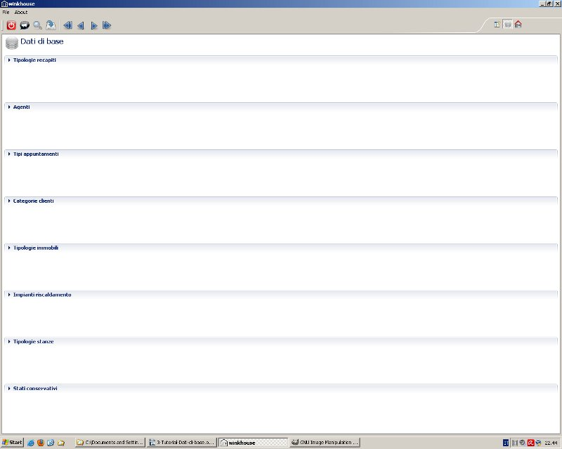
Il programma è in grado di funzionare anche senza i valori inseriti in questa prospettiva, ma, inserendoli in modo coerente alle proprie esigenze si migliora in modo significativo sia l'accesso ai dati e la fruizione delle funzionalità del programma.
Andiamo ad esaminare ogni singola sezione.

  - Tipologie recapiti
Consentono di suddividere i recapiti delle anagrafiche e degli agenti per tipologie (email, telefono fisso, telefono cellulare, account skype, ecc …).
L'inserimento è libero, quindi ognuno può inserire le tipologie che preferisce e con le quali trova più affinità.
La gestione delle tipologie è affidata alla barra dei tasti funzione composta dalle seguenti icone.
L'icona + abilita l'inserimento di una nuova tipologia.
L'icona “floppy” esegue il salvataggio delle tipologie inserite o modificate nel database di winkhouse.
L'icona con le due frecce azzurre che si inseguono ricaricano i dati dal database annullando, di fatto, gli inserimenti o le modifiche non salvate tramite l'icona floppy.
L'icona cestino esegue la cancellazione della riga selezionata; prima di confermare la cancellazione il programma mostra quanti contatti sono della tipologia che stiamo per eliminare e chiede la conferma.
Se procediamo alla cancellazione, i contatti interessati non verranno cancellati, ma, perderanno la tipologia precedentemente assegnata.

  - Agenti
E' suddivisa su due tabelle collegate, la prima consente l'inserimento dei dati relativi agli agenti, la seconda permette l'inserimento dei recapiti dell'agente selezionato nella prima tabella.
Le procedure di inserimento, modifica e cancellazione sono identiche a quelle descritte nella sezione precedente.

Gli agenti vengono utilizzati in diverse parti del programma :
    - Immobili : si può scegliere l'agente che ha inserito l'immobile nella base dati, dato da utilizzare nelle ricerche.
    - Affitti : come per gli immobili
    - Anagrafiche : come per gli immobili
    - Colloqui : si può scegliere l'agente che ha inserito il colloquio nella base dati, che l'agente o gli agenti che hanno partecipato al colloquio, inoltre, è possibile inserire il colloquio in agenda come se fosse un appuntamento.
    - Agenda : questa è una intera prospettiva basata sugli agenti su cui produrremo un apposito tutorial.
L'inserimento degli agenti consente di suddividere e ricercare i dati con maggiore accuratezza e di organizzare gli impegni in modo più efficiente grazie anche alla sincronizzazione con Google Calendar.

  - Tipi appuntamenti
Come per i tipi recapiti consentono di suddividere gli appuntamenti in tipologie.
Nel dettaglio dell'appuntamento è possibile scegliere assegnare una tipologia fra quelle inserite in questa sezione.
Oltre alla descrizione è possibile inserire anche un ordine numerico; questo parametro alla versione attuale (1.1.0 testing) non viene utilizzato, ma al momento sono in fase di realizzazione funzioni di ricerca ed ordinamento in base al valore del campo ordine.
Può essere considerato come un indice numerico che misura l'importanza dell'appuntamento dal valore più più grande al valore più piccolo .
Le procedure di inserimento, modifica e cancellazione sono identiche a quelle descritte nella sezioni precedenti.

  - Categorie clienti
Le categorie dei clienti hanno le stesse caratteristiche dei tipi appuntamenti.
Vengono usate oltre che nel dettaglio anagrafica e nelle funzioni di ricerca anche nell'albero delle anagrafiche presente nell'omonima prospettiva.
L'albero, viene infatti suddiviso in base alla categorie clienti assegnate alle anagrafiche.
L'ordine di visualizzazione delle categorie nell'albero delle anagrafiche è vincolato all'ordine inserito per ogni categoria cliente; dal valore più grande al valore più piccolo.
Le procedure di inserimento, modifica e cancellazione sono identiche a quelle descritte nella sezioni precedenti.

  - Tipologie immobili
Come per i tipi recapiti, hanno un inserimento molto semplice e l'unico campo da valorizzare è quello della descrizione.
La particolarità di questa tipologia di dato è che interviene direttamente nel raggruppamento dei dati all'interno della vista ad albero degli immobili nella omonima prospettiva.
Le procedure di inserimento, modifica e cancellazione sono identiche a quelle descritte nella sezioni precedenti.

  - Impianti riscaldamento
Come per tipologie immobili.

  - Tipologie stanze
Come per i tipi recapiti, hanno un inserimento molto semplice e l'unico campo da valorizzare è quello della descrizione.
La loro funzione viene svolta all'interno del dettaglio immobile, nella sezione stanze per descrivere la composizione dell'ambiente e nelle funzioni di ricerca per ricercare immobili con un certo numero di tipi stanze (es : 2 bagni, 3 camere da letto, ecc).
Le procedure di inserimento, modifica e cancellazione sono identiche a quelle descritte nella sezioni precedenti.

  - Stati conservativi
Come per tipologie immobili.

